黃癸楠簡歷

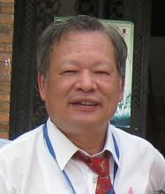黃癸楠
現 任：朝陽科技大學和大同技術學院教授級專業技術教師
學 歷：政治大學 法學碩士
考 試：60年全國性高考一般行政文書組優等第一名
考選部土地登記專業代理人（地政士）專技人員考試
經 歷：1.代理縣長
2.副縣長
3.臺灣省勞工處處長
4.臺灣省政府副秘書長
5.勞工保險局總經理
6.臺灣省社會處主任秘書
7.臺灣省社會處社會工作室主任
8. 大同技術學院校務顧問、資源中心主任
曾任教：曾任教東海大學、靜宜大學、南開科技大學、空中大學、稻江科技暨管理學院、大同技術學院、崇仁醫護專科學校、中國漳州科技職業學院、文官學院、朝陽科技大學等學校。
授課專長：政府文書與處理、應用文、社會保險、社會福利行政、勞動法規、社政法規、社會工作概論、社會政策與立法、法學緒論
電 話：0937-487361
信 箱：nan5321@gmail.com

